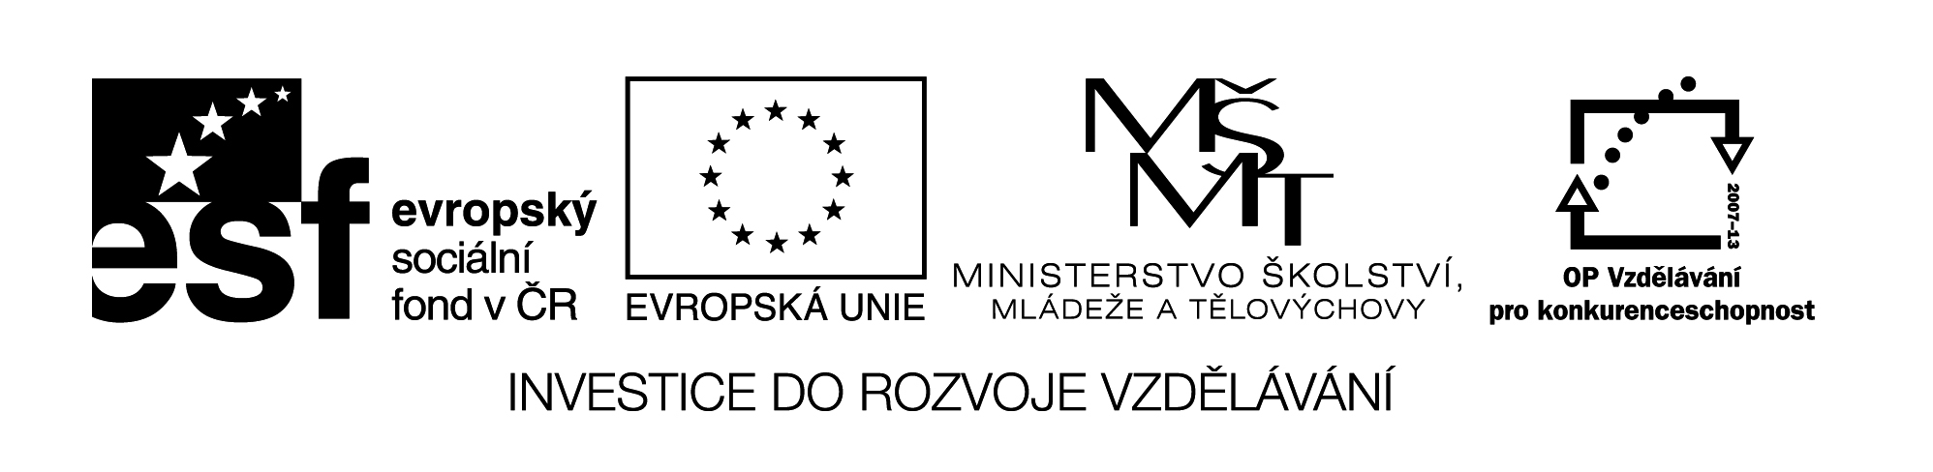
Název školy: Střední průmyslová škola, Ostrava - Vítkovice, příspěvková organizace
Autor: Ing. Andrea Modrovská
Datum: 26. května 2012
Název: VY_32_INOVACE_7.2.17
Číslo projektu: CZ.1.07/1.5.00/34.0125
Téma: Propočty kurzů měn - pracovní list
Anotace: Pracovní list slouží k procvičení a zlepšení orientace studentů k problému měn kurzů. Studenti si na uvedených příkladech zopakují propočty jednotlivých nejběžněji používaných měn.

Pracovní materiál je autorsky přímo vytvořen pro tento učební materiál.

Propočty kurzů měn - pracovní list

Příklad 1

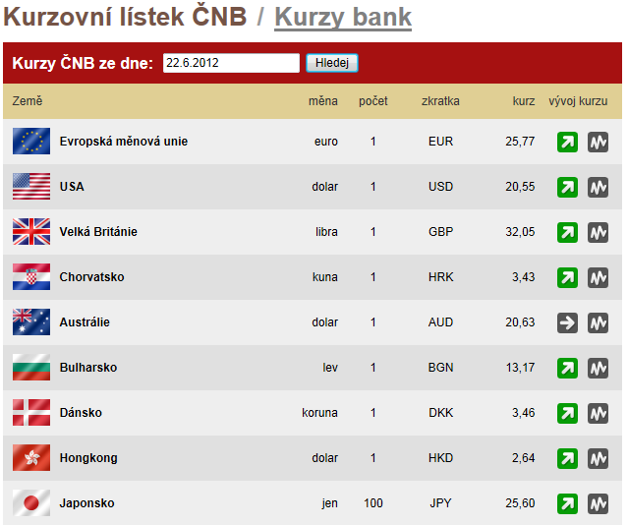

Objasněte, co znamenají jednotlivé údaje u uvedené tabulce.

a) Kolik chorvatských kuna (HRK) dostanu za 1 500 Kč?

b) Kolik bulharských leva (BGN) dostanu za 5 000 Kč?

c) Kolik dánských korun (DDK) dostanu za 3 500 Kč?

d) Kolik liber (GBP) dostavu za 6 000 Kč?

e) Kolik australských dolarů (AUD) dostanu za 12 000 Kč?

Na základě výše uvedené tabulky proveďte následující výpočty:

1. Kde je lepší směnit eura:
a) první směnárna nabízí 1 € za 25,77
b) druhá směnárna nabízí za 1000,-Kč přesně 40 €.
Obě směnárny jsou bez poplatků.
2. Kde je lepší směnit polské zloté:
a) směnárna nabízí 1 zlotý za 6,45 Kč
b) směnárna má uvedený kurz 100 Kč = 15,625 pzl.
Obě směnárny jsou bez poplatků.

3. Kde je lepší směnit eura:
a) první směnárna nabízí 1 € za 25,77 s poplatkem 1% z celkové částky
b) druhá směnárna nabízí 1 € za 25,57, ale bez poplatků.
Potřebuji vyměnit 300 euro.

4. Kde je lepší směnit eura:
a) směnárna nabízí 1 USD za 20,55 s poplatkem 1% z celkové částky
b) druhá směnárna nabízí 1 USD za 20,79 s jednorázovým poplatkem 100,-.
Potřebuji vyměnit 2000 USD.

5. Je znám kurz 25 Kč/€ a 20 Kč/USD. Stanovte vzájemný kurz USD/€.

6. Opakujte pojmy:

a) kurz měn

b) kurzovní lístek

c) směnárna

d) valuty

e) devizy

f) údaj „nákup“

g) údaj„prodej“

h) údaj „střed“

Použité zdroje:
http://finance.idnes.cz/kurzovni-listek.aspx

